Actividad unidad 1

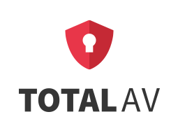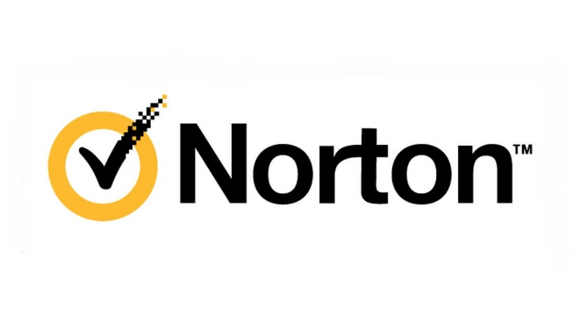

Carlos González Martín

2ºB de Sistemas Microinformáticos y Redes

Seguridad informática

Las Naves Salesianos

Curso 2021-2022

Contenido

1. Desactivamos el firewall de Windows 3

2. Elige un software Antivirus gratuito. Comenta los motivos de tu elección y compara sus funcionalidades con uno de pago. Descarga e instálalo en la máquina. Por último, haz un estudio del consumo de recursos. 4

3. Elige un software de limpieza de Spyware gratuito. Comenta los motivos de tu elección y compara sus funcionalidades con uno de pago. Descarga e instálalo en la máquina. Por último, haz un estudio del consumo de recursos. 5

4. Desactiva la reproducción automática de USB, CD y DVD. 6

Índice de Ilustraciones

Ilustración 1:Desactivar firewall de Windows 3

Ilustración 2: Análisis TOTALAV 4

Ilustración 3: Consumo TOTALAV 4

Ilustración 4: Análisis AVG 5

Ilustración 5: Consumo AVG 6

Ilustración 6: Reproducción automática Windows 10 6

Ilustración 7: Desplegable opciones reproducción automática 6

Ilustración 8: Finalizar la reproducción automática 7

# Desactivamos el firewall de Windows

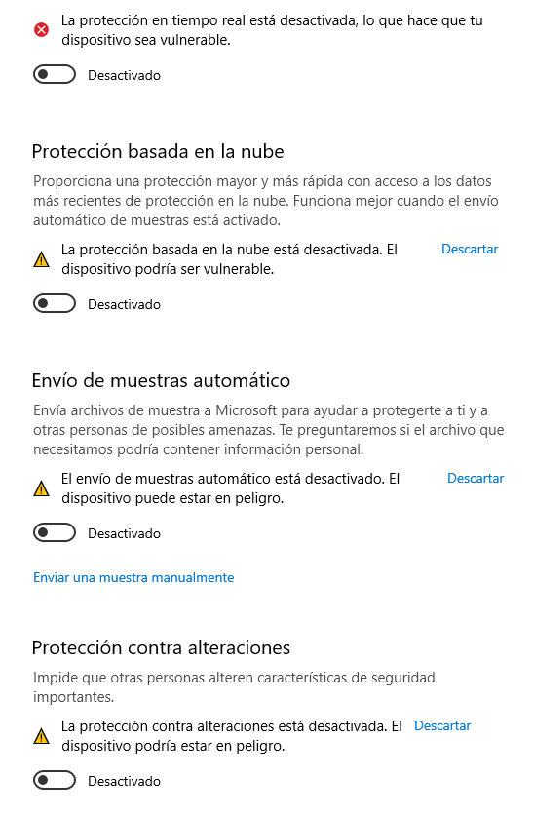

Ilustración 1:Desactivar firewall de Windows

Estando en una máquina de Windows 7 podemos ver que accediendo al panel de control podemos activar y desactivar el firewall de Windows como se ve en la imagen

Si lo desactivamos el cortafuegos más conocido como el firewall corremos el riesgo a no tener seguridad y lo único que tenemos de seguridad es ver que el sitio no es seguro y no descargar nada de ese sitio, pero corremos el riesgo de ser infectados contra un ramsonware o malware que nos pueda o ser una maquina zombi o que te secuestre (encripten) el disco y no puedas acceder a la información de tu disco duro, la recomendación es desconectar el internet para evitar ataques.

# 2. Elige un software Antivirus gratuito. Comenta los motivos de tu elección y compara sus funcionalidades con uno de pago. Descarga e instálalo en la máquina. Por último, haz un estudio del consumo de recursos.

he elegido el software antivirus llamado Total AV ya que tiene protección:

* Antimalware
* Protección en tiempo real
* Antispyware
* Antimalware
* Antiransomware
* Busca grietas de seguridad
* Escudo web avanzado

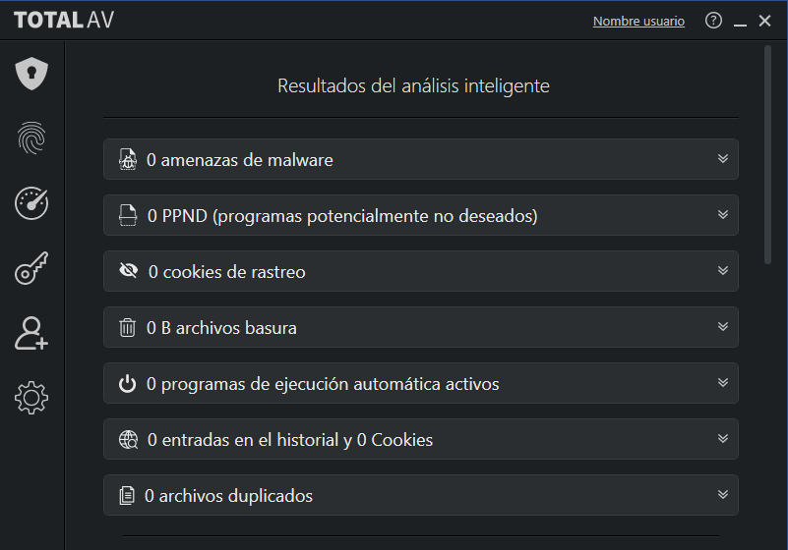Este la prueba es gratuita pero cuando terminas es de pago que son 29€/año es el pack básico en el que tienes para máximo 3 dispositivos, pero la opción total que son 60€/año en el que tienes para 6 dispositivos y tienes VPN, adblock total y almacén de contraseñas cosa que la opción básica no tienen.

Ilustración 2: Análisis TOTALAV

Al ser una máquina virtual recién instalada no tiene nada de virus y por eso sale en todos 0

Ilustración 3: Consumo TOTALAV

al realizar el test veremos que consume estos recursos, aunque no son reales ya que estos valores no son exactos y pueden variar y por lo tanto consumir más o menos

# 3. Elige un software de limpieza de Spyware gratuito. Comenta los motivos de tu elección y compara sus funcionalidades con uno de pago. Descarga e instálalo en la máquina. Por último, haz un estudio del consumo de recursos.

En este caso usaremos avg ya que es software gratuito y lo compararemos con Norton 360 ya que es software de pago.

Norton tiene varios planes como el estándar que ronda los 30€ al año, pero si elegimos el plan premium son 40€ el plan de un año, esto durante el primer año y si seguimos también el segundo año se nos subiría a 75€ y el plan premium se nos subiría a 105€ el año

avg bloquea estas características:

* Virus y amenazas
* vínculos y descargas peligrosas
* bloquea archivos adjuntos peligrosos

Y Norton en la versión más básica tiene estas características:

* Protección contra virus, spyware, malware y ramsonware
* firewall para pc
* 10 GB de copia de seguridad en la nube
* Gestor de contraseñas
* Promesa de protección frente a virus
* Sevure VPN
* SafeCam

Una vez visto las diferencias procedemos a instalar el software de avg

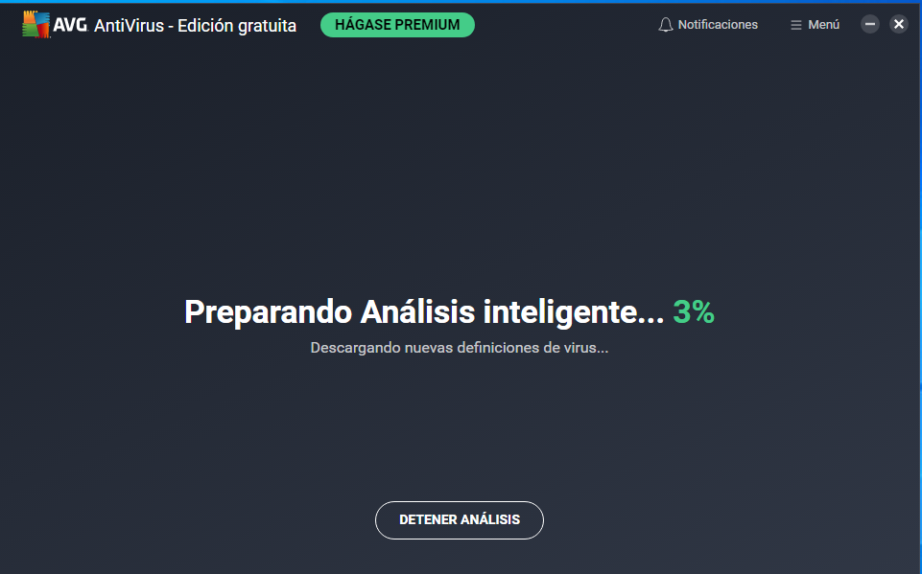Ya instalado en el que tarda unos segundos en instalar le daremos a analizar, en el cual veremos que el consumo ya que la búsqueda de virus no la podremos ver por qué es una maquina recién instalada.

Ilustración 4: Análisis AVG

haciendo el análisis hemos abierto el administrador de tareas y vemos que es algo normal que consuma como más o menos el software totalAV, pero al igual no es lo mismo que consuma siempre lo mismo



Ilustración 5: Consumo AVG

# 4. Desactiva la reproducción automática de USB, CD y DVD.

En mi caso teniendo Windows 10 virtualizado tendremos que ir al panel de control y dándole a ‘ver por:’ daremos a iconos grandes y veremos en las últimas aplicaciones veremos ‘reproducción automática’ en el cual saldrá esta pestaña

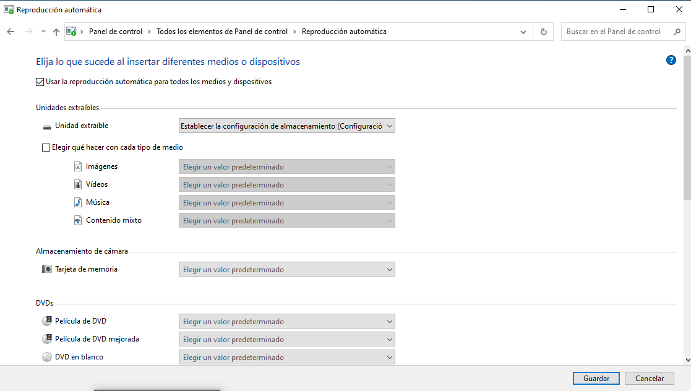

Ilustración 6: Reproducción automática Windows 10

una vez aquí cambiaremos en la unidad extraíble de ‘establecer la configuración de almacenamiento’ a ‘no realizar ninguna acción’ como se ve en la siguiente imagen

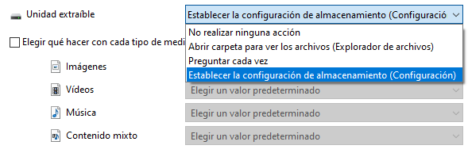

Ilustración 7: Desplegable opciones reproducción automática

Tienes que cambiar todos los datos a ‘no realizar ninguna acción’ como en la siguiente imagen

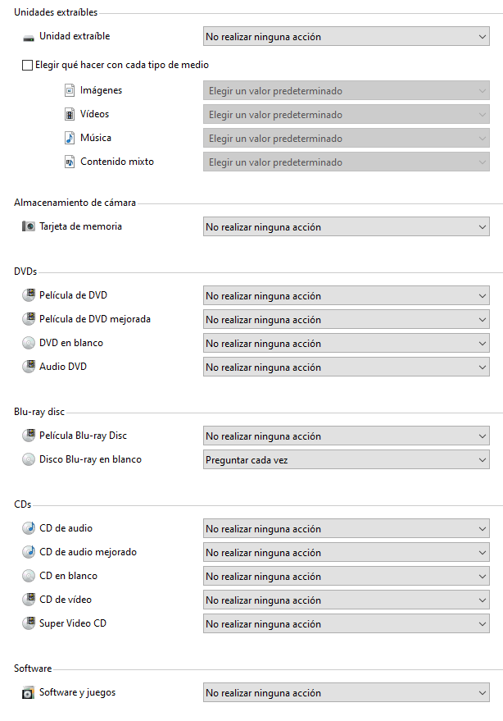

Ilustración 8: Finalizar la reproducción automática

Bibliografía

<https://es.norton.com/products/norton-360?inid=nortoncom_nav_norton-360_homepage:home>

<https://www.totalav.com/>

<https://www.avg.com/es-es/ppc/protection-offer-comparison-04?ppc_code=012&ppc=a&gclid=Cj0KCQjwwNWKBhDAARIsAJ8HkhdQUxlCBBZ0Jvnkx-XFYMd41Pdo2X7tHL0BhGVs2l-gTtp9TZhfedUaAofJEALw_wcB&gclsrc=aw.ds>